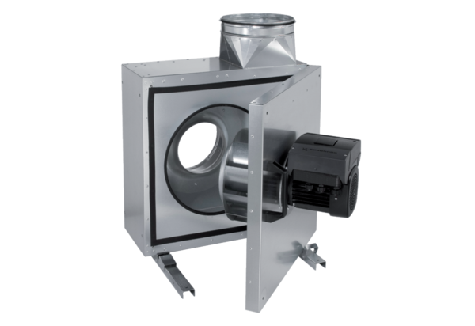Odhlučněná větrací jednotka EKR 31 FUObsah dodávky: 1 kusSortiment: E
Typové číslo: 0080.0896Výrobce: MAICO

